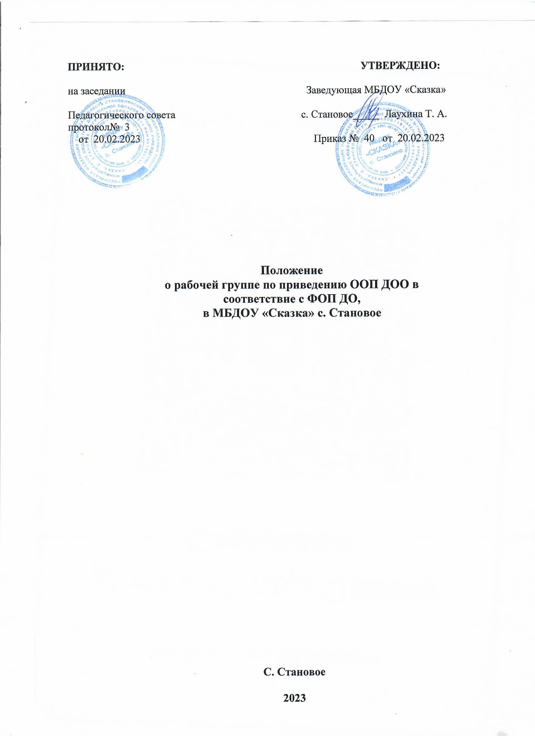

ПРИНЯТО: УТВЕРЖДЕНО:

на заседании Заведующая МБДОУ «Сказка»

Педагогического совета с. Становое_____ Лаухина Т. А.

протокол№ 3

от 20.02.2023 Приказ № 40 от 20.02.2023

Положение

о рабочей группе по приведению ООП ДОО в

соответствие с ФОП ДО,

в МБДОУ «Сказка» с. Становое

С. Становое

2023

1.Общиеположения
1.1. Настоящее положение определяет цель, основные задачи, функции, а также порядокформированиярабочейгруппыМБДОУ «Сказка» с. Становоепоприведениюосновной
образовательнойпрограммы дошкольного образования (далее – ООП) в соответствие с федеральной образовательнойпрограммой дошкольного образования (далееФОП).
1.2. Рабочая группа по приведению ООП ДОУ в соответствие с ФОП(далее –рабочая группа) создается для реализации мероприятий дорожной карты (плана – графика) повнедрениюООПнаосновеФОП вМБДОУ «Сказка» с. Становоепонаправлениям:
    - организационно-управленческоеобеспечение;
    - нормативно-правовоеобеспечение;
    - кадровоеобеспечение;
    - методическоеобеспечение;
    - информационноеобеспечение;
    - финансовоеобеспечение.
1.3. Рабочая группа является коллегиальным органом, созданным в целях определениятактикивведенияФОПиприведенияООПДОУвсоответствиесФОП.
1.4. Рабочаягруппа создаетсянапериодс20.02.2023по31.08.2023г.
1.5. Деятельность рабочей группы осуществляется в соответствии с действующимзаконодательствомРоссийскойФедерацииинастоящимПоложением.
1.6. ПоложениеорабочейгруппеиеесоставутверждаетсяприказомзаведующейМБДОУ
«Сказка» с. Становое.
- Целиизадачидеятельностирабочейгруппы:
2.1.Основная цель создания рабочей группы-обеспечение системного подхода к введениюФОПна уровнях начальногообщего,основногообщегоисреднегообщегообразования.
2.2 Основнымизадачамирабочейгруппыявляются:
    - приведениеООПДОУ всоответствиесФОП;
    - внесениеизмененийвдействующиелокальныеакты,приведениеихвсоответствиесФОП;
    - обеспечениекоординациимероприятий,направленныхнавведениеФОП;
    - создание системы информирования общественности и всех категорий участниковобразовательногопроцессаоцеляхиходевведения ФОП.
- Функциирабочейгруппы:
3.1. Информационная:
    - формирование банка информации по направлениям введения ФООП (нормативно-правовое,кадровое,методическое, финансовое);
    - своевременноеразмещениеинформацииповведениюФОПнасайте МБДОУ «Сказка» с. Становое;
    - разъяснение общественности, участникам образовательного процесса перспектив иэффектоввведения ФОП;
    - информирование разных категорий педагогических работников о содержании иособенностях ФОП, требованиях к реализации ООП ДОУ всоответствиесФООП.
3.2. Координационная:
    - координациядеятельностипедагоговповопросамвведенияФОП;
    - приведение системы оценки качества образования в соответствие с требованиямиФОП;
    - определение механизма разработки и реализации ООП ДОУвсоответствиесФОП.
3.3. Экспертно-аналитическая:
    - анализ документов федерального, регионального уровней, регламентирующихвведениеФОП;
    - мониторинг условий, ресурсного обеспечения и результативности введения ФОПнаразличныхэтапах;
    - анализдействующих ООПДОУнапредметсоответствияФОП;
    - разработка проектов локальных нормативных актов, регламентирующихприведениеООП ДОУвсоответствиесФОП.
3.4. Содержательная:
    - приведение ООП ДОУ в соответствие с требованиями ФОП;
    - приведениевсоответствиесФОПрабочейпрограммы воспитания и календарного плана воспитательной работы;
    - формированиекалендарногоучебногографикасучетомФОП.
- Составрабочейгруппы МБДОУ «Сказка» с. Становое:
4.1. В состав рабочей группы входят: председатель рабочей группы, секретарь и членырабочейгруппы,которыепринимают участиевееработенаобщественных началах.
4.2. Подготовкуиорганизациюзаседанийрабочейгруппы,атакжерешениетекущихвопросовосуществляет председатель рабочейгруппы.
4.3.Председатель, секретарь и члены рабочей группы утверждаются приказом заведующего ДОУ изчислапедагогическихработниковМБДОУ «Сказка» с. Становое.
- Организациядеятельностирабочейгруппы МБДОУ «Сказка» с. Становое:
5.1. Рабочая группа осуществляет свою деятельность в соответствии с дорожной картой,утвержденнойприказомзаведующего ДОУ.
5.2. Заседания рабочей группы проводятся не реже одного раза в месяц. В случаенеобходимости могут проводиться внеочередныезаседания.
5.3. Заседаниерабочейгруппыведетпредседательрабочейгруппы.
5.4. Заседаниерабочейгруппысчитаетсяправомочным,еслинанемприсутствуетнеменееполовины членов составарабочей группы.
5.5. Заседания рабочей группы оформляются протоколами, которые подписываютпредседательи секретарь рабочей группы.
5.6. Окончательная версия проекта ООП ДОУ, приведенной всоответствиесФОП,рассматриваютсяназаседаниипедагогическогосоветаМБДОУ «Сказка» с. Становое
5.7. Контроль за деятельностью рабочей группы осуществляет председатель рабочейгруппы.
- Праваиобязанностичленоврабочейгруппы:
6.1. Рабочаягруппадлярешениявозложенныхнанеёзадачимеетвпределах своейкомпетенцииправо:
    - запрашиватьиполучатьвустановленномпорядкенеобходимыематериалы;
    - направлять своих представителей для участия в совещаниях, конференциях исеминарахпо вопросам,связаннымсвведениемФОП, проводимых Управлением образования, органами местного самоуправления, общественными объединениями, научными и другими организациями;
- Документырабочейгруппы:
7.1. Обязательными документами рабочей группы являются дорожная карта внедрения ФОП и протоколызаседаний.
7.2. Протоколызаседанийрабочейгруппыведетсекретарьгруппы,избранныйнапервомзаседании группы.
7.3. Протоколы заседаний рабочей группы оформляются в соответствии с общимитребованиямик оформлению деловойдокументации.
- ИзмененияидополнениявПоложение:
8.1. Изменения и дополнения в Положение вносятся на основании решения рабочейгруппыизакрепляютсяприказомзаведующей МБДОУ «Сказка» с. Становое
.

